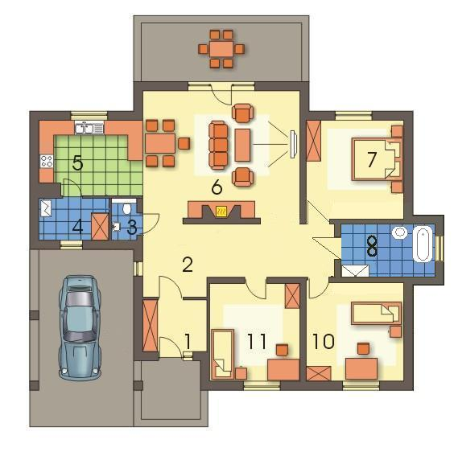

6 м
3 м 3 м 1 м

3 м 5 м 4 м
1 м

2 м
3 м 2 м

5 м 2 м
4 м

1 м

3 м 2 м 4 м 3 м

Площадь комнат:
- Тамбур: 2*2=4
- Прихожая: 2*7=14
- Санузел: 1*2=2
- Топочная: 2*2=4
- Кухня: 3*3=9
- Гостиная-столовая 6*5=30
- Комната: 3*4=12
- Ванная комната: 3*2=6
10.Комната: 3*4=12
11.Комната: 4*4=16
Весь дом: Без размеров стен 13*11
С рамерами (примерно) 14*12

